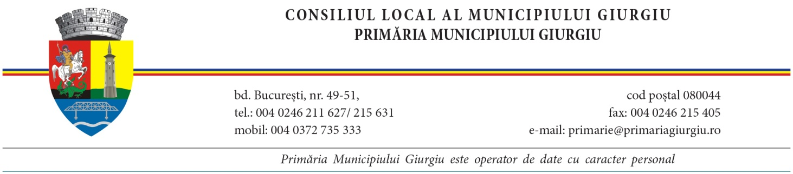 | Județul GIURGIU
 | Primăria Municipiului GIURGIU
 | Cod de identificare fiscală  (CIF): 4852455 | Adresa oficială  Bd. București, nr. 49-51, Giurgiu, Județul Giurgiu, România  Tel: +40 / 246 213 588 Fax: +40 / 246 215 405  e-mail: primarie@primariagiurgiu.ro
 | Număr de înregistrare |  | Data

CERERE

1. CĂTRE
Primăria Municipiului Giurgiu
Cererea va fi transmisă primarul municipiului Giurgiu.

2. SOLICITANTUL
Nume și prenume |  |  |  |  | CNP
Act de identitate
Seria | Numărul | Eliberat de |  |  |  |  | La data
Domiciliul
Județul |  | Municipiul / orașul / comuna |  |  |  | Satul / sectorul
Strada |  | Nr. | Sc. | Et. | Ap. | Cod poștal | Țara
Date de contact
Telefon / fax |  |  | E-mail

în temeiul art. 257 alin. (17) din Legea nr. 169/2026 privind Codul amenajării teritoriului, urbanismului și construcțiilor,
solicit prelungirea valabilității
CERTIFICATULUI DE URBANISM
Nr. | Din data | Emis de
Prelungirea solicitată — de la data |  |  | până la data

4. IMOBILUL
☐ teren ☐ construcții
Județ |  | Municipiu / oraș / comună |  | Sat / sector
Cod poștal | Strada |  |  | Nr. | Bl. / sc. / et. / ap.
Număr cadastral |  |  | Carte funciară nr.

5. SE ANEXEAZĂ
☐ certificatul de urbanism (în original) ☐ documentul privind achitarea taxei (copie)

6. DATA ȘI SEMNĂTURA
Data | Solicitantul | Semnătura

